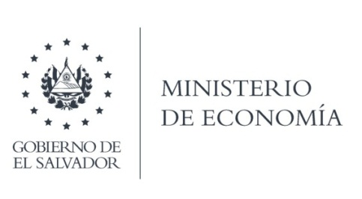

UNIDAD DE ACCESO A LA INFORMACIÓN PÚBLICA (UAIP)

La Dirección de Talento Humano {0TH}, en atención y respuesta a los requerimientos de información, responde por medio de Memorando, lo siguiente:
"Sobre el particular se le informa que los documentos solicitados pueden ser consultados y/o descargados del sitio INTRANET ECONOMIA, específicamente en la Aplicación denominada LEX DATA. La Unidad de Genero, responde lo siguiente:

A continuación comparto enlace para descarga del Protocolo para la Prevención y Atención de Casos sobre Acoso Sexual y Laboral del MINEC, vigente hasta la fecha.
Portal de Transparencia - El Salvador

https://www.transparencia.gob.sv/institutions/minec/documents/otrosdocumentosnormativos?utf8=%E2%9C%93&q%5Bname or description cont%5D=protocolo&g%5Byear cont%5D=&q%5Bdocument category id eq%5D

Lic. Laura Quintanilla
Oficial de Información

MINISTERIO DE ECONOMÍA REPÚBLICA DE EL SALVADOR, C.A.
Alameda Juan Pablo II y Calle Guadalupe Edificio Cl - C2, Centro de Gobierno. San Salvador
Teléfonos (PBX): (503) 2590-5600
www.minec.gob.sv

